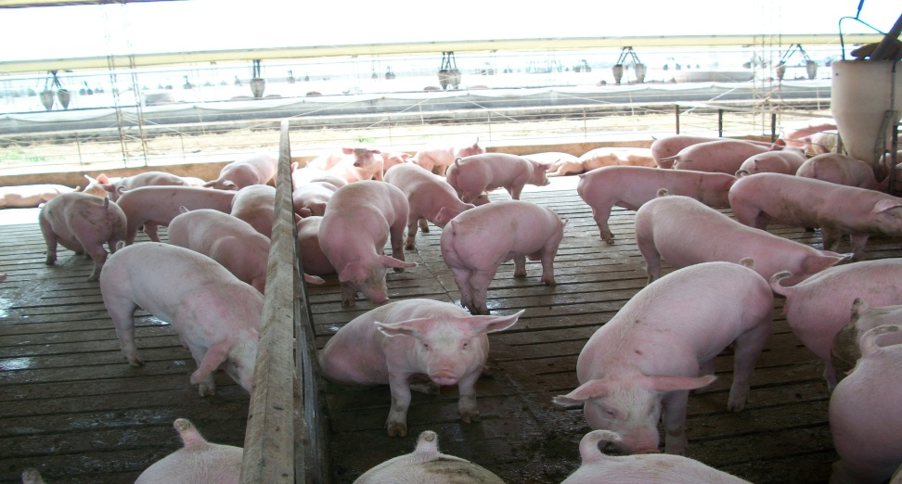

**GACETILLA DE PRENSA**

**Disertación de Porcinicultura**

Disertación a cargo del **Mv. Lloveras Guillermo. E**gresado de la Universidad Nacional de Buenos Aires (1997) y Socio de la **Empresa Ceres - Núcleo Genético Porcino**, dedicada al **Mejoramiento Porcino** desde 1994.

En la actualidad, CERES cuenta con 400 bisabuelas puras Duroc, Yorkshire y Landrace en mejoramiento genético y 600 hembras en multiplicación.

**Tema:**

***“MEJORAMIENTO GENÉTICO EN LA PRODUCCIÓN PORCINA Y CALIDAD DE CARNES*”.**

**Jueves 30 de octubre, 17:30 h.**

**Salón de Actos. Facultad de Ciencias Agrarias y Forestales.**

**Destinatarios:** Alumnos avanzados y Docentes de las Carreras de Ciencias Ciencias Agrarias y Forestales y Veterinarias, Investigadores, Profesionales y Productores vinculados a la actividad.

**Organizan:** Curso Producción Animal I. Facultad de Ciencias Agrarias y Forestales. Universidad Nacional de La Plata.

**Gratuito.**

**Se entregará certificado a los asistentes.**

**Acredita un crédito para los alumnos “MODALIDAD EVENTO”**